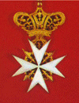

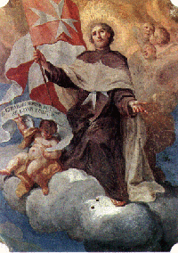
Molti anni prima delle crociate alcuni mercanti amalfitani erano riusciti ad ottenere dal califfo d'Egitto, pagando un tributo annuo, il permesso di costruire in Gerusalemme una chiesa ed un ospedale per assistere i pellegrini.
Durante la I crociata l'ospedale, pienamente funzionante, è diretto da Frà Gerardo de' Sasso, monaco amalfitano, che nel 1099 costituisce una confraternita religiosa che chiamerà Ordine Ospitaliero di San Giovanni in Gerusalemme. Lo scopo della confraternita non è solo quella di curare i pellegrini ma anche di proteggerli dalla furia dei saraceni. Così nel giro di pochi anni gli ospitalieri diventano anche uomini d'arme.Frà Raimondo du Puy, successore del Beato Gerardo, è il secondo gran maestro dell'ordine. E' lui a trasformare gli ospitalieri in una vera organizzazione militare. Appare per la prima volta nella storia la figura del frate cavaliere, del monaco soldato, anomalia cristiana nata dalle crociate.
I cavalieri di San Giovanni adottano come insegna la croce amalfitana a otto punte, che simbolizzano le beatitudini della fede. Lo stendardo è rosso, la croce bianca, i mantelli sono neri. I mussulmani li chiameranno "gli uomini neri" per il grande impeto nelle battaglie. La loro fama assume proporzioni leggendarie al pari di quelle dei templari. Nel 1187 nella caduta di Gerusalemme gli ospitalieri si sacrificheranno in massa per difenderne le mura, anche frà Ruggero des Moulins, gran maestro dell'Ordine, cadrà combattendo contro le orde di Saladino.
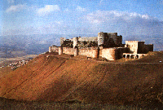
Perduta Gerusalemme i crociati si ritirano nelle città rimaste in loro mano: Antiochia, Tiro, Edessa, Giaffa, San Giovanni d'Acri. Ospitalieri, teutonici e templari presidiano la smisurata frontiera da inaccessibili castelli che dominano i principali punti del territorio. Nel 1271, la più leggendaria di queste fortezze, il Krak dei cavalieri, tenuto dagli ospitalieri cade in mano ai mussulmani. Il Krak era stato edificato sterrando intere montagne, abbattendo templi trasformandoli in cave di pietra. La sua perdita e l'intero sterminio della guarnigione ospitaliera gettano il panico sulla cristianità. Dall'Europa non giungono soccorsi, i cavalieri cristiani sono lasciati da soli contro la morsa mussulmana che va stringendosi sempre di più.
Cadono Giaffa, Tripoli, Antiochia e la roccaforte di Margat. Poche centinaia di cavalieri ospitalieri, templari, teutonici si ritirano ad Acri per permettere alla popolazione superstite di imbarcarsi per l'Europa. Resistono per oltre un mese contro centosessantamila saraceni, permettendo di mettere in salvo via mare sino all'ultima donna cristiana. Ridotti a poche decine i difensori si raggruppano su di una torre, che crollerà sotto l'urto dell'ultimo attacco seppellendoli insieme ai mussulmani. Giovanni de Villiers, gran maestro degli ospitalieri, è tra i superstiti imbarcato sulle navi perchè ferito. Porta le sue insegne a Cipro dove insedia provvisoriamente l'Ordine.
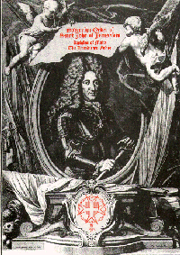
In pochi anni l'Ordine Ospitaliero viene riorganizzato ed è pronto a riprendere la guerra contro l'Islam, questa volta sul mare. La prima conquista è l'isola di Rodi dove si stabiliscono in forze, impossessandosi poi di altre numerose isole dell'Egeo.Ora sono chiamati Cavalieri di Rodi. Le loro avventure si svolgono per mare e l'Ordine è paragonabile ad una repubblica marinara al pari di Genova e Venezia.Nel 1522 Solimano II attacca l'isola con settecento navi e duecentomila uomini.
I Cavalieri di Rodi sono solo trecento. Resistono per sei mesi ridotti a sole poche decine. Ammirato da tanto valore il Sultano offre loro l'onore delle armi lasciandoli partire. I superstiti si dirigono verso Candia.Senza ricevere aiuti dai sovrani europei i cavalieri superstiti vagano tra Candia e la Sicilia, tra Civitavecchia e Marsiglia, fino a quando nel 1530 Carlo V mette a loro disposizione l'isola di Malta.L'Ordine riprende il dominio del Mediterraneo trasformando l'isola in una base inattaccabile. Solamente Napoleone nel 1798 riuscirà ad espugnarla e a impadronirsi di tutti i beni dell'Ordine. Questo episodio rimane tra i meno chiari della storia Ospitaliera. Dietro questo fatto inizia la diaspora dell'Ordine che si divide in altrettanti Ordini diversi. I principali lo SMOM (Sovrano Militare Ordine di Malta) che dal 1827 risiede a Roma su concessione del Papa Leone XII e il S.O.S.J. (Sovrano Ordine di san Giovanni di Gerusalemme) che dopo varie peregrinazioni tra Russia e Stati Uniti è stato reinsediato a Malta nel 1964.

